ČÍSLICOVÉ OSCILOSKOPY

Tak ako analógové osciloskopy slúžia k časovému zobrazovaniu priebehu meraného signálu (napätia, ak chceme iné veličiny musí byť prevod na napätie).
Na rozdiel od analógových umožňujú ďalšie operácie s meraným signálom, a to hlavne :
- ukladanie priebehu do pamäti a jeho spätné vyvolanie (pamäťový ČO);
- priemerovanie, ktorým odstránime chybu spôsobenú rušením;
- ľubovoľne dlhý dosvit;
- výpočet dôležitých parametrov a ich zobrazenie na zobrazovacej jednotke;
- štatistiku alebo rýchlu Fourierovú transformáciu pre získanie pohľadu na signál vo frekvenčnej oblasti;
- možnosť zobrazenia rýchlych jednorazových dejov (rádovo ns) alebo javov dlhotrvajúcich (rádovo desiatky s) s vysokou presnosťou a stabilitou.

Bloková schéma :

X
VSTUPNÝ
DELIČ A
ZOSILŇOVAČ

A/Č
PREVODNÍK

PREPROCESSING

PAMäŤ

GENERÁTOR
VZORKOVACÍCH
IMPULZOV

POSTPROCESSING

UČZ

SYNCHRONIZAČNÉ
OBVODY
GENEROVANIE
ADRIES
ZÁPISU
VZORIEK

ZOBRAZENIE
GENEROVANIE
ADRIES
ČÍTANIA
VZORIEK
GENERÁTOR
ČÍTACÍCH
IMPULZOV

Činnosť číslicového osciloskopu :

Vstupný analógový signál X je upravený vo vstupnom deliči a zosilnený podobne ako pri analógovom osciloskope. Nasleduje prevod do číslicovej podoby, najčastejšie osembitovým prevodníkom („flash“). Takto získané dáta sa môžu predspracovávať v bloku preprocessing a ukladajú sa do číslicovej pamäti. Rýchlosť vzorkovania (pri špičkových prístrojoch až 50 GHz) aj ukladania je riadená generátorom vzorkovacích impulzov, Adresa pamäti je vytváraná v generátore adries zápisu vzoriek. Obsah vhodnej časti pamäti je graficky zobrazovaný, predtým ale môžu byť dáta spracované blokom postprocessing. Poloha zobrazovaného bodu v ose X je daná adresou, v ose Y hodnotou v pamäti.
Vlastný osciloskop dovoľuje, na rozdiel od analógového, zobrazenie signálu aj pred vznikom synchronizačnej podmienky. To je umožnené tým, že budeme do pamäti zapisovať vzorky cyklicky a trvalo, bez ohľadu na synchronizáciu. V okamžiku výskytu synchronizačnej podmienky sa zapamätá adresa, kam je akurát zapisované a navzorkuje ešte ďaľších n vzoriek. Pokiaľ je kapacita pamäti N, máme v prípade n = 0 možnosť sledovať deje, ktoré prebiehali pred vznikom synchronizácie, pokiaľ je n = N, sledujeme deje až po vzniku synchronizácie. Pokiaľ je n = k x N, kde k ∈ < 0,1>, je možné pomocou konštanty k voliť medzi týmito dvoma prípadmi (často spojito, niekedy len v krokoch napr. 0,1; 0,5; 0,9). Zároveň sa modifikuje adresovanie generátorom čítacích impulzov, aby zobrazenie najstarších vzoriek bolo v ľavej časti zobrazenia a najnovšie v pravej.
Veľkosť pamäte vzoriek má vplyv na použitú vzorkovaciu frekvenciu. Napr. ak má zobrazenie α = 10 dielikov na vodorovnej osi, keď použijeme časovú základňu t = 1 ms/dielik a kapacita pamäti je N = 2000 vzoriek, musíme použiť vzorkovaciu frekvenciu Fvz = N / (t x α) = v našom prípade 200 kHz. Je zrejmé, že použitie pamätí s väčšou kapacitou (napr. 16 Mvzoriek) vedie k vyššej vzorkovacej frekvencii, čo potom dovoľuje použitie rôznych typov zväčšenia (tieto funkcie zabezpečuje blok postprocessing).
Blok preprocessing dovoľuje napr. zvýšiť vzorkovaciu frekvenciu, pričom nie je potrebné extrémne zväčšovať veľkosť pamäte. Musí riešiť v reálnom čase (teda v rýchlosti, danej vzorkovaním) napr. kompresiu dát, prípadne číslicovú filtráciu alebo hľadanie extrémov. Príkladom môže byť algoritmus, ktorý dovoľuje zobraziť aj úzke impulzy („glitches“) v pomerne pomalom signále. Predstavme si, že máme parametre časovej základne aj veľkosť pamäte také ako je uvedené vyššie. Je jasné, že zobrazenie impulzu dĺžky 20 ns je nemožné. Ak však použijeme tento algoritmus („alias protect“), je vzorkovacia frekvencia nastavená trvale na 200 MHz (Tvz = 5 ns), je možné ľahko impulz o dĺžke 20 ns previesť do číslicovej podoby. Potom vyhľadáme maximum a minimum medzi 1000 vzorkami a tieto dve hodnoty zaznamenáme do pamäti a potom zobrazíme. Tým zabezpečíme, že prípadný výskyt takéhoto impulzu nezostane ukrytý, aj keď nie je možné jeho tvar presne zistiť. Podobne je možné číslicovou filtráciou odstrániť prípadné rušenie v sledovanom signále, pričom neutrpí tvar pozorovaného priebehu. Tieto rôzne metódy používajú rôzne prístroje a pri voľbe je nutné sa o nich informovať.
Blok postprocessingu už spracováva dáta uložené v pamäti a je menej náročný na rýchlosť. Častý je prípad, kedy tento blok rekonštruuje vzorky v pamäti tak, aby zobrazenie bolo kvalitnejšie, teda aby sa vystačilo s menším počtom vzoriek. Ide napr. o interpoláciu – často lineárnu, kedy sú body, predstavujúce jednotlivé vzorky, prepojené úsečkami, ale aj zložitejšiu (sin(x)/x), číslicovú filtráciu a to napr. kĺzavým priemerom cez vzorky v pamäti (zužuje sa tým frekvenčné pásmo), alebo priemerovaním vzoriek starých a nových (pri periodických priebehoch), zobrazením maxim a minim a radou ďalších. Tento blok často počíta aj numerické charakteristiky signálu (strednú hodnotu, efektívnu hodnotu atď.), vykonáva zvolené operácie (integrácie, derivácie, FFT, ....).
Synchronizačné obvody bývajú oproti analógovým prístrojom podstatne rozšírené. Okrem spúšťacej úrovne (hranou) býva k dispozícii spúšťanie podľa dĺžky impulzu, chýbajúcim impulzom, počtom výskytov, zvoleným TV riadkom a snímkou atď.
Zobrazenie je riešené buď vákuovou obrazovkou, prípadne iným typom (LCD, ...). Tento blok zobrazuje aj raster pre odčítanie, kurzory (značky) pre meranie veľkosti napätia a času, zobrazuje pomocné informácie o režime či parametroch prístroja, prípadne o vypočítaných veličinách (tzv. readout). Tento blok zabezpečuje aj výstup na pripojenú tlačiareň pre grafickú dokumentáciu. Jeho súčasťou bývajú aj referenčné pamäte. Do nich je možné uložiť zmerané priebehy a porovnať ich tvar s práve meraným signálom. Toto porovnanie môže byť automatické, kedy obsah referenčnej pamäti vymedzuje tolerančné pásmo (masku), v ktorom sa musí meraný priebeh nachádzať. Tak je možné aj automaticky sledovať výskyt chybových stavov, pričom nie je zaťažovaná obsluha. Pri vzniku takéhoto stavu je vykonaná zvolená akcia (akustický signál, uloženie obrazu do referenčnej pamäte, tlač, ......). Číslicové osciloskopy bývajú vybavené radou týchto, často nie veľmi prehľadných, funkcií. Vlastné zobrazenie môže byť rastrové (potom je často použitý grafický adaptér VGA 640x480) alebo pre najvyššie nároky vektorové. Niekedy je použité aj farebné zobrazenie.
Skutočné riešenie je podopreté aplikáciou mikropočítačovej techniky. Obvykle sa používajú 3 procesory (špecializované zákaznícke obvody). Prvý zabezpečuje funkcie vzorkovania signálu a ukladania do pamäti, druhý realizuje zobrazenie a postprocessing, tretí komunikuje s obsluhou prostredníctvom panelu prístroja, nastavuje parametre prístroja (vstupný delič, časovú základňu, meranie pomocou značiek, ....) a komunikuje s externými zariadeniami (počítač, tlačiareň). Nie je výnimkou použitie samostatného špecializovaného procesora len pre synchronizáciu. Inštalovaný výpočtový výkon býva veľmi veľký.

Pri voľbe, či číslicový osciloskop, berieme na vedomie nasledujúce vlastnosti :
- je možné sledovať signál aj pred výskytom synchronizácie,
- rozšírené možnosti synchronizácie,
- kvalitnejšie zobrazenie aj pri veľkých rýchlostiach časovej základne,
- kvalitné sledovanie jednorazových priebehov (pamäťový osciloskop),
- možnosť úpravy signálu, odstránenie rušenia, operácie so signálom,
- priame meranie vybraných parametrov,
- ukladanie významných priebehov do pamäti a možnosť ich vyvolania,
- automatická kontrola vybraných parametrov signálu, porovnanie s referenčným priebehom,
- ľahká možnosť vyhotovenia grafickej dokumentácie sledovaného priebehu,
- možnosť získania hodnôt vzoriek v numerickej podobe,
- možnosť pripojenia do meracieho systému.

Je potrebné mať na zreteli aj negatívne vlastnosti :
- výskyt aliasing efektu,
- obmedzená presnosť A/D prevodníka,
- zložitejšia obsluha,
- pri chybnej obsluhe zavádzajúce výsledky,
- len výnimočne je možná modulácia jasu.

Parametre, ktoré pri číslicovom osciloskope musíme brať vždy do úvahy, sú vzorkovacia frekvencia, veľkosť pamäte pre ukladanie vzoriek, rýchlosť obnovy zobrazenia, metódy pre obmedzenie aliasing efektu. Musíme dbať aj na to, či pri nastavení najvyššej citlivosti, nulovom vstupnom signáli a vyradených filtračných algoritmoch nie je príliš veľký vlastný šum prístroja (napr. väčší než jeden veľký dielik rastra). Malá rýchlosť obnovy zobrazenia spôsobuje, že prístroj má veľkú tzv. mŕtvu dobu, t.j. dobu, kedy vstupný signál nie je vôbec sledovaný a vzorkovaný.

Tieto prístroje sú samozrejme riešené aj ako viackanálové a to buď ako tzv. pravé viackanálové, t.j. so zvláštnym vzorkovačom, A/D prevodníkom a pamäťou pre kanál, alebo nepravé, kedy riešenie je podobné ako pri analógovom osciloskope, t.j. riešenie s elektronickým prepínačom (asynchrónny režim CHOP alebo synchrónny ALT), a kedy klesá s rastúcim počtom kanálov vzorkovacia frekvencia na kanál. Niekedy (napr. pri štvorkanálovom prístroji) je použitá kombinácia oboch spôsobov. Je možné tiež zabezpečiť aj zobrazenie X-Y, niekedy aj súčasne so zobrazením Y-T. Vyskytujú sa aj prístroje, ktoré dovoľujú prácu v režime analógového osciloskopu aj v režime osciloskopu číslicového. Takto je možné skombinovať výhody oboch riešení.

Ovládanie číslicových osciloskopov je riešené kombináciou „analógových“ ovládacích prvkov (gombíkov), numerických tlačidiel, tlačidiel volieb funkcií a tlačidiel, ktorých funkcie sa menia podľa režimu („soft keys“). Niekedy sa používa aj princíp dotykovej obrazovky („touch screen“). Len výnimočne tieto ovládacie prvky menia priamo parametre napr. vertikálneho zosilňovača, obvykle ide o periférne zariadenia ovládacieho mikropočítača. Býva vstavaná funkcia automatického nastavenia („Auto set“), ktorá nastaví prístroj podľa vstupného signálu. Nastavenie osciloskopu sa uchováva aj po jeho vypnutí a je možné ho uložiť a opätovne vyvolať. Pri zapnutí sa prevádza vnútorný test pre kontrolu správnej funkcie. Ďalšie diagnostické funkcie, ktoré je možné spustiť, zabezpečia kalibráciu zosilňovačov a prevodníkov, správne nastavenie zobrazenia a často slúžia len pre servisné účely (nebývajú popísané). Štandardnou súčasťou je kalibrátor.

Spôsoby vzorkovania :

Vzorkovanie pri digitálnych pamäťových osciloskopoch môže prebiehať ako v reálnom, skutočnom čase, tak aj v ekvivalentnom. V oboch prípadoch sa ponúka viac možností :

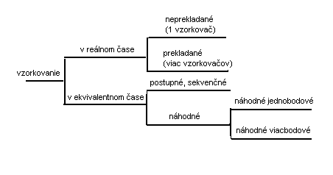
Vývoj smeruje k vzorkovaniu v reálnom čase a s čo najväčšou frekvenciou (takéto vzorkovanie umožňuje zobraziť jednorazový aj opakovaný priebeh v rovnakom frekvenčnom rozsahu).

Vzorkovanie v reálnom čase
Pri tomto spôsobe sú všetky vzorky priebehu odobraté v jedinom cykle z jediného priebehu pri jedinom spustení vzorkovača. Vzorkovač vzorkuje svojou vlastnou frekvenciou f_{v} = 1/T_{v} .
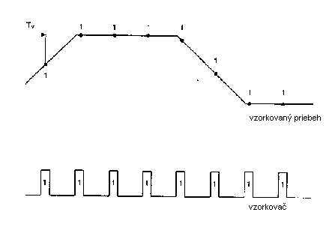
Časový pomer medzi vzorkami a zobrazenými bodmi je 1:1. Body priebehu sú v rovnakom slede a v rovnakých časových intervaloch, v akých došlo k ich ovzorkovaniu. Hustota vzoriek (veľkosť frekvencie vzorkovania) určuje do značnej miery presnosť alebo vernosť zobrazenia priebehu.
Väčšia hustota vzoriek sa získa nielen zvýšením vzorkovacej frekvencie, ale tiež prekladaným vzorkovaním (interleaved sampling) dvoch alebo viac vzorkovačov.
Prekladané jednorazové vzorkovanie s dvoma vzorkovačmi :

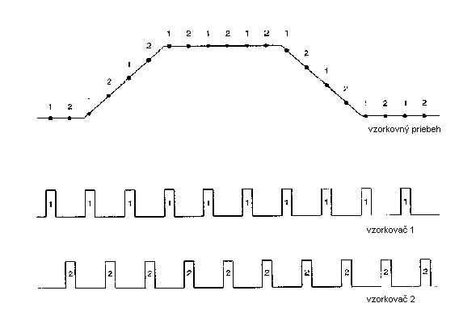
V porovnaní s predchádzajúcim obrázkom je zrejmé zvýšenie počtu vzoriek na dvojnásobok.
Osciloskop vzorkujúci v reálnom čase má reálnu frekvenčný rozsah B_{r}. Pri jednorazovom zázname, teda na jednom priebehu, však nemôžeme vykonávať radu užitočných operácií, ako sú priemerovanie (averaging), obálka (envelope, accumlation) alebo detekciu špičiek (peak detect).
Pre zlepšenie čitateľnosti priebehu môžeme pri jednorazovom priebehu použiť režim veľkého rozlíšenia. Pri tomto rýchly procesor vypočítavá v reálnom čase priemerné hodnoty z m bodov, ktorých je 1/m krát menej, než je maximálne možný počet bodov jednorazového zobrazenia.
Spôsob získavania veľkého rozlíšenia jednorazového signálu, interval priemerovania m = 5 :
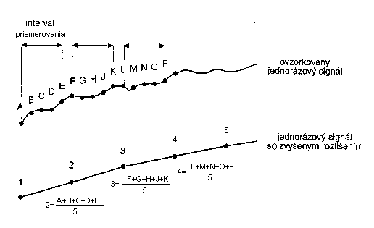

Menší počet bodov ale znamená zmenšený frekvenčný rozsah systému. Každé zlepšenie rozlíšenia o 0,5 bitu znamená zníženie frekvenčného rozsahu na polovicu. Keď sa zvýši rozlíšenie z 8 bitov na 12 bitov, čo je praktická hranica, zmenší sa frekvenčný rozsah na 1/8 pôvodného (napr. osciloskop s B_{r} = 1 GHz sa stane 125 MHz prístrojom).
Režim veľkého rozlíšenia môžeme použiť len vtedy, pokiaľ je k dispozícii veľký počet vzoriek a postačí nám zmenšený frekvenčný rozsah (znížený frekvenčný rozsah sa prejaví zmenšením amplitúdy užitočného signálu a dlhšími hranami javu).
Zlepšenie čitateľnosti týmto spôsobom sa tiež nazýva decimovanie. Vzorkovanie v reálnom čase zamedzuje vzniku aliasingu alebo inému skresleniu priebehu, ktoré sa objavuje pri vzorkovaní v ekvivalentnom čase.
Pri vzorkovaní v reálnom čase sa kladú mimoriadne nároky na veľkosť vzorkovacej frekvencie, rýchlosť vzorkovača, AD prevodník a akvizičnú pamäť.

Vzorkovanie v ekvivalentnom čase
Pre vzorkovanie v ekvivalentnom čase je nutné, aby vstupný signál bol opakovaný. Vzorky, z ktorých je neskoršie celý priebeh zložený sa získavajú postupne, behom mnohých cyklov. Sekvenčné (alebo postupné) vzorkovanie odoberie po každom spustení jednu vzorku z jedného priebehu. Okamžik odberu je spozdený o pravidelný interval t_{z} oproti predchádzajúcemu. Tak sa na začiatku priebehu behom prvého cyklu odoberie prvá vzorka, behom druhého cyklu druhá atď., až behom n-tého cyklu n-tá vzorka; n je počet bodov, z ktorých je výsledný priebeh zložený.

Postupné (sekvenčné) vzorkovanie v ekvivaletnom čase :

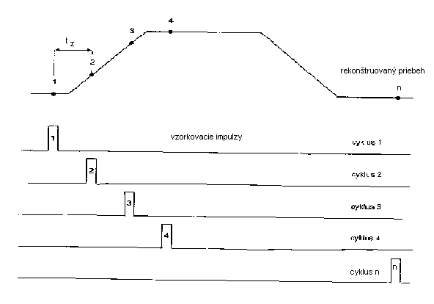

Dôležité je si ale uvedomiť, že vzorkovanie nasleduje vždy až po spustení osciloskopu a teda nie je možné získať tvar signálu pred spustením (pretrigger). Pohľad na signál pred spustením môžeme získať pomocou spozďovacej linky, ale musíme si uvedomiť, že táto tiež znižuje frekvenčný rozsah.
Sekvenčným vzorkovaním získame najkvalitnejší obraz zo všetkých spôsobov vzorkovania. Dosiahne sa ním minimálny fázový nekľud (timing jitter), najvyššia presnosť v meraní časových intervalov a tiež najvyšší analógový frekvenčný rozsah B_{a} . Sekvenčné vzorkovanie je ale najpomalšie.

Náhodné jednobodové vzorkovanie, cykle 1 až 5 a n :

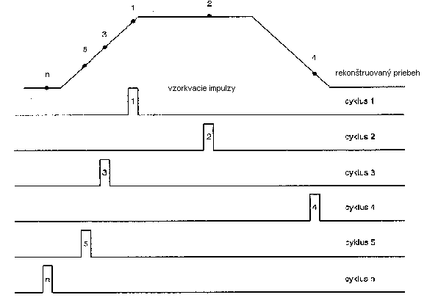

Náhodné jednobodové vzorkovanie je podobné sekvenčnému v tom, že sa pri ňom v každom cykle odoberie jedna vzorka. Meraný signál je však vzorkovaný konštantnou frekvenciou (digitizing rate), určenou vnútornými hodinami osciloskopu nezávisle na frekvencii vstupného signálu. Vzorky sa ukladajú do pamäti v náhodnom poriadku. K správnemu zobrazeniu vzorky slúži časový interval medzi spúšťaním a vzorkou, ktorý sa odmeriava pri každom spúšťaní. Náhodný poriadok vzoriek, vzhľadom k okamžiku spúšťania, umožňuje zobraziť časový úsek pred spustením (pretrigger) aj po spustení (posttrigger), nakoľko je signál vzorkovaný na oboch stranách okamžiku spúšťania.

Náhodné jednobodové vzorkovanie s postupným snímaním vzoriek opakovaného signálu, cykly 1 až 14 :

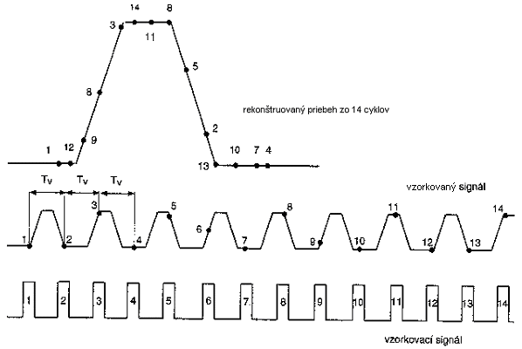

Na obrázku je vidieť zhodnú vzdialenosť vzorkovacích okamžikov určenú periódou vzorkovania T_{v} . Perióda vzorkovania sa líši od periódy signálu. Keď nedôjde pri náhodnom vzorkovaní k synchronizácii a teda k spusteniu časových obvodov, vzorkovanie síce prebieha, ale snímané vzorky nie sú uchované a vyhodnotené (pri sekvenčnom vzorkovaní dôjde k len po spustení osciloskopu).

Pri náhodnom viacbodovom vzorkovaní sa behom jedného cyklu odoberie niekoľko vzoriek a zmeria sa časová vzdialenosť každej z týchto vzoriek od okamžiku spustenia. K získaniu priebehu je takto potrebný menší počet akvizícií (cyklov), než pri náhodnom jednobodovom vzorkovaní. Zber dát sa takto veľmi urýchli, hlavne keď signál má relatívne nízku opakovaciu frekvenciu.
Náhodné viacbodové (štvorbodové) vzorkovanie, cykly 1 až 5 a n :
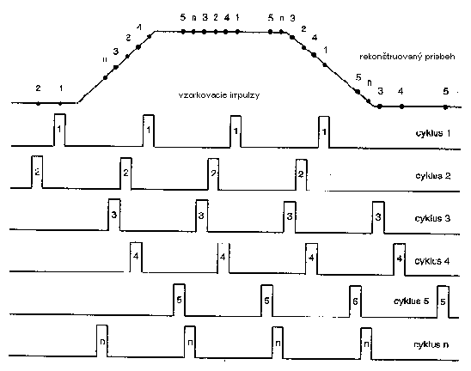

K jeho činnosti sú potrebné 4 vzorkovače. Rovnaké množstvo vzoriek sa tu získa za ¼ doby, ktorá je potrebná na ich získanie pri jednobodovom vzorkovaní.

Vlastnosti jednotlivých spôsobov vzorkovania :

metóda | výhody | nevýhody
vzorkovanie v reálnom čase | - zobrazenie jednorazových dejov  - aliasing | - obmedzuje frekvenčný rozsah rýchlosť vzorkovania  - nie je možné použiť priemerovanie, obálku a detekciu špičiek
vzorkovanie v ekvivalentnom čase | - zvýši frekvenčný rozsah pre opakovaný signál  - možnosť priemerovania obálky a detekcia špičiek | - vyžaduje opakovaný signál  - aliasing
sekvenčné vzorkovanie | - najvyšší frekvenčný rozsah  - najmenší fázový nekľud  - najpresnejšie merania časových intervalov  - najrýchlejšia časová základňa | - nezobrazí jav pred spustením  - vyžaduje stabilné spúšťanie  - dlhé akvizície pomalých signálov
náhodné jednobodové vzorkovanie | - zobrazenie signálu pred aj po spustení
náhodné viacbodové vzorkovanie | - zobrazí signál aj po spustení  - rýchlejšia akvizícia ako pri jednobodovom vzorkovaní | - väčší fázový nekľud

Reálny a analógový frekvenčný rozsah :

Frekvenčný rozsah v reálnom čase B_{r} určuje najväčšiu frekvenciu signálu, ktorú môže osciloskop ovzorkovať pri jednom spustení. Behom trvania tohto signálu osciloskop nazhromaždí dostatočný počet vzoriek, aby z nich mohol priebeh čo najvernejšie rekonštruovať.
Nyquistové kritérium hovorí, že pokiaľ je signál vzorkovaný frekvenciou 2f, neobsahujú vzorky žiadnu informáciu o signáloch s frekvenciou väčšou než f (prístroj sa chová ako ostrá dolnofrekvenčná priepusť s medznou frekvenciou f).
Prax však je, pokiaľ sa to týka minimálneho počtu vzoriek, menej optimistická. Napríklad keď vzorkujeme sínusový signál o frekvencii f vzorkovacou frekvenciou 4f a s polohami vzoriek (obrázok a), vždy získame dostatočný počet údajov pre jeho rekonštrukciu. Tie isté vzorky ale môžu reprezentovať aj obdĺžnikovitý, trojuholníkovitý alebo iný signál (obrázok b).
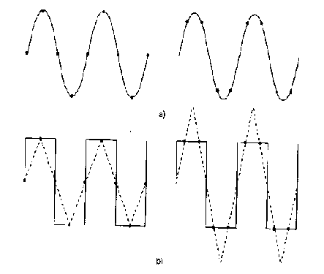

Preto algoritmus použitý pre rekonštrukciu musí obsahovať (zahŕňať) určité predpoklady o tvare signálu, pretože samotné dáta, obsiahnuté vo vzorkách ich nemajú – výsledok zobrazenia je tak závislý na spôsobe interpolácie a počte vzoriek na priebeh.
Najmenší počet vzoriek n_{min}, ktorým je priebeh zobrazený je daný vzťahom
$$n_{\text{min}}=\frac{f_{v\text{max}}}{B_{r}}$$

Praktický počet vzoriek n_{min} je pri použití lineárnej interpolácie okolo desať (tento počet je možné výrazne znížiť použitím interpolácie sinx/x).
Analógový frekvenčný rozsah B_{a} je definovaný vlastnostiami vstupných obvodov, a preto sa nemôže stať, že reálny frekvenčný rozsah B_{r} bude väčší než analógový frekvenčný rozsah B_{a} .
Požiadavka na najmenší počet vzoriek n_{min} obmedzuje maximálnu frekvenciu signálu f= B_{r} , ktorý osciloskop môže v reálnom čase zachytiť, B_{r} = f_{max} / n_{min} (pre toto obmedzenie sa pre väčšinu digitálnych osciloskopov udávajú dva frekvenčné rozsahy, väčší analógový B_{a} a menší reálny frekvenčný rozsah B_{r}).

Akvizičná pamäť, aliasing :

Frekvenčný rozsah osciloskopu v reálnom čase B_{r} (určený prevažne hustotou vzorkovania f_{v} ) je od určitého rozsahu časovej základne úmerný jej nastaveniu. S klesajúcou rýchlosťou časovej základne X klesá od istého rozsahu počet vzoriek v časovom úseku, a tým klesá vzorkovacia frekvencia a teda tiež reálny frekvenčný rozsah B_{r} . Do akvizičnej pamäti, kde sa ukladajú práve zdigitalizované vzorky, je možné nazhromaždiť len taký počet bodov, koľko je jej kapacita M. Keď zväčšime časový úsek ∆t voľbou pomalejšej časovej základne, musí preto poklesnúť hustota (frekvencia) vzoriek f_{v} vo zväčšenom časovom úseku
$f_{v}=\frac{M}{Δt}$.
Účinok vzťahu je najlepšie si ukázať na príklade :
Majme osciloskop s maximálnou vzorkovacou frekvenciou 1 GS/s a akvizičnou pamäťou 10 000 bodov. Pri časovej základni X = 1 μs/dielik je zobrazený časový úsek ∆t=10μs (10 dielikov rastra). Záznam obsahuje podľa predchádzajúceho vzťahu počet bodov M = f_{v} . ∆t = 10⁹ . 10⁻⁵ = 10⁴ = 10 000 bodov a akvizičná pamäť je celkom obsadená. Keď prepneme časovú základňu na pomalšiu 10 μs/dielik, zväčší sa interval ∆t desaťkrát, teda na 100 μs. Pokiaľ by sme chceli dodržať rovnakú hustotu bodov ako v predošlom prípade, museli by sme mať akvizičnú pamäť tiež desaťkrát väčšiu, t.j. 100 000 bodov. Pri stávajúcej pamäti 10 000 bodov musíme znížiť hustotu vzoriek desaťkrát, takže vzorkovacia frekvencia f_{v} klesne z 1 GS/s na 100 MS/s. Tým tiež klesne reálny frekvenčný rozsah B_{r} .
Závislosť frekvencie vzorkovanie f_{v} na rýchlosti časovej základne X, parametrom je kapacita akvizičnej pamäte M :
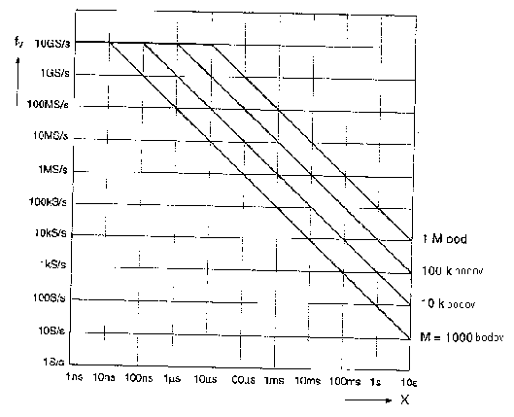
Na grafe je vidieť, že zväčšenie akvizičnej pamäte umožňuje zvýšiť vzorkovaciu frekvenciu. Zvýšenie vzorkovacej frekvencie ale tiež znamená zväčšenie reálneho frekvenčného rozsahu a tým tiež obmedzenie aliasingu (rozšírenie akvizičnej pamäti všeobecne zlepší parametre osciloskopu). Väčšia akvizičná pamäť sa ale zaplní za dlhšiu dobu, čo zmenší rýchlosť obnovy obrazu na displeji a spomalí reakciu osciloskopu (určitým riešením tohto problému je osciloskop s nastaviteľnou akvizičnou pamäťou).
Nemilým dôsledkom zmenšenia počtu bodov v jednotke času je aliasing. Aliasing je vytváranie falošných kópii signálu alebo najrôznejších variácií pôvodného signálu v pomalejšom časovom merítku, než mu prísluší. Môžeme ho očakávať kedykoľvek sa Nyquistova frekvencia f_{N} = f_{v} /2 stane menšou než je frekvencia signálu f_{a} , teda vždy, keď sa reálny frekvenčný rozsah osciloskopu B_{r} stane menším, než je jeho analógový frekvenčný rozsah B_{a} .
Grafické znázornenie aliasingu :
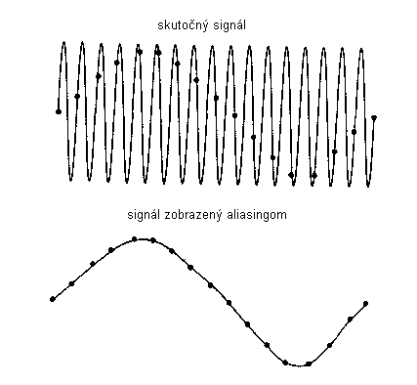

Aliasing objavíme skusmým prepnutím časovej základne na rýchlejší rozsah a tak nájdeme správny obraz priebehu. Keď zveríme nastavenie osciloskopu automatickému nastaveniu (AUTOSET, AUTOSCALE), je pri jeho činnosti rozpoznaná skutočná frekvencia pozorovaného signálu a automatické nastavenie zvolí správnu časovú základňu.
Dá sa povedať, že aliasing je nepriateľom číslo jedna všetkých digitálnych osciloskopov. Účinným prostriedkom je osciloskop s frekvenčným rozsahom B_{r} = B_{a} , osciloskop s veľkou akvizičnou pamäťou a dobre fungujúcim automatickým nastavením. Pred aliasingom ochráni tiež použitie režimu obálka.

Spôsoby zberu dát :

Spôsoby zberu dát – akvizičné režimy neovplyvňujú vzorkovanie, ale viacmenej analýza výsledkov vzorkovania má výrazný vplyv na konečné zobrazenie. Použitie správneho režimu v jednotlivých prípadoch umožní odhaliť parazitné javy alebo zvýšiť čitateľnosť priebehov. Použitie nevhodného režimu môže naopak zamaskovať dôležitý jav.

Pri digitálnych osciloskopoch je k dispozícii spravidla päť možných režimov zberu dát, a to :
- vzorkovanie - sample
- režim veľkého rozlíšenia - high resolution, enhaced resolution
- detekcia špičiek - peak detect
- obálka, akumulačný režim - envelope
- priemerovanie - average

Režimy vzorkovanie v reálnom čase, režim veľkého rozlíšenia a detekcia špičiek pracujú v reálnom čase a je možné ich použiť pre záznam jednorazových aj opakovaných javov. Režim obálka a priemerovanie vyžadujú minimálne dve alebo viac akvizícii signálu, čo je možné len v prípade, že osciloskop sníma opakovaný jav.

Časová základňa :

Časová základňa digitálnych osciloskopov, s viacerými procesormi vypisuje priebeh na displej rastrovým spôsobom.
Rozsah časovej základne sa priemerne pohybuje zhruba od 10 ns/dielik do 5 s/dielik (pri B_{a} = 1 GHz to môže byť 200 ps až 50 s/dielik).
Pri pomalých časových základniach je obraz obnovovaný tak rýchlo, aby sa zabránilo blikaniu. Mnohé osciloskopy pracujú pri základni 50 ms/dielik a pomalšej v režime roll, kedy obraz postupuje sprava a posúva sa doľava. Po zaplnení celého obrazového poľa sa proces opakuje. Je to veľmi užitočný režim nakoľko sa dlho nečaká na zosynchronizovanie a akvizíciu.
V digitálnom osciloskope bývajú spravidla dve časové základne : hlavná a spozdená (main, delayed time base), ktorých rozsahy sú totožné. Okamžik spustenia druhej časovej základne je možné spozdiť od spustenia hlavnej časovej základne o zvolený časový interval alebo o počet priebehov (udalostí – events).

Zoom
Jedná sa o roztiahnutie časovej základne. Maximálne roztiahnutie časti priebehu je možné len v rámci spozdenej časovej základne a je vhodné, pokiaľ priebeh obsahuje dostatočný počet bodov (akvizičná pamäť ≥ 2000 bodov).
Možnosť použitia zoomu je zvlášť vhodné pri analýze jednorazového priebehu – signál je tak možné lepšie posúdiť. Časť priebehu zvolená k roztiahnutiu sa musí vyznačiť (intenzifikovane alebo značkami, prípadne obdĺžnikom). Roztiahnutie sa volí v rovnakej rade akú majú rozsahy hlavnej časovej základne.
V ktoromkoľvek okamžiku je možné zber dát opakovaného alebo pomalého jednorazového signálu alebo ich zoomovanej časti zastaviť tlačidlom STOP alebo START – STOP. Toto umožňuje meniaci sa priebeh zastaviť a starostlivo prehliadnuť.

Režim XY
Režim XY používame väčšinou pre zobrazenie závislosti dvoch veličín, rovnako ako pri analógovom osciloskope. Pri digitálnom pamäťovom osciloskope sa dobre uplatní rovnaký frekvenčný rozsah vertikálnej aj horizontálnej cesty. Zobrazenie XY sa používa pre získanie charakteristík polovodičových súčiastok, hysteréznych slučiek magnetických materiálov alebo hĺbky amplitúdovej modulácie.

Spúšťanie :

Digitálny osciloskop je možné spúšťať z ktoréhokoľvek zvoleného kanála vnútorne alebo zo vstupu pre vonkajšie spúšťanie. Okamžik spúšťania je možné zvoliť na ľubovoľnom mieste obrazového poľa a na ktorejkoľvek úrovni signálu. Okamih spustenia a jeho úroveň je vyznačená šípkami alebo inými znakmi na okraji obrazového poľa. Pred spustením – vľavo pred okamžikom spustenia (pretrigger) je možné zobraziť až celé jedno obrazové pole, vpravo po okamžiku spustenia (posttrigger) toľko polí, koľko ich obsahuje akvizičná pamäť (na jedno sa spravidla počíta cca 500 bodov priebehu). Okamih spustenia je možné posunúť prvkom poloha alebo spozdenie (position delay), ktorý býva niekedy označený len < > (niektoré osciloskopy majú tlačidlá pre voľbu polohy bodu spustenia – celkom vľavo – v strede - celkom vpravo).
Ponuka spúšťania vždy obsahuje normálne, automatické, jednorazové, zastavenie spúšťania (normal, auto, single, stop), spúšťanie kladnou alebo zápornou hranou (edge), spúšťanie sieťou (line) cez hornofrekvenčnú alebo dolnofrekvenčnú priepusť (hf, lf reject). Ďaľšie typy sú logické spúšťanie stavové (state), kde na jeden zvolený kanál sa privádza hodinový signál a kombinačný (pattern), alebo spúšťanie špičkami (glitches), ktorých najmenšia šírka určuje najkratšiu vzdialenosť odobratých vzoriek.
Dôležité sú aj časovo kvalifikované spúšťania, medzi ktoré patrí :
- spúšťanie impulzmi, ktoré
  - zapadajú do zvoleného časového intervalu,
  - sú kratšie než zvolený interval,
  - sú dlhšie než zvolený interval;
- spúšťanie impulzmi s malou amplitúdou (runt) v rôznych časových pozíciach voči základnému priebehu;
- rýchlosťou čela impulzu (slew rate);
- spozdené spúšťanie – zádrž (hold off)
  - zvolený čas,
  - zvolený počet udalostí (event).
K zníženiu mrtvého času medzi jednotlivými priebehmi (events – udalostiami) slúži segmentovanie. Záznam sa potom poskladá zo zvoleného počtu segmentov s priebehmi alebo ich úsekmi tesne za sebou. Medzere medzi priebehmi sú vynechané, akvizičná pamäť je lepšie využitá, skvalitní sa prezentácia vlastných priebehov alebo ich častí.

Spúšťanie časovej základne v režime segmentovania (sequence) :
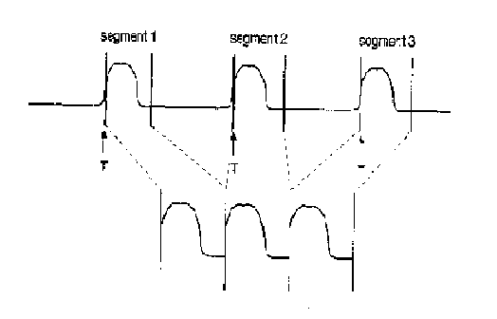
Väčšina digitálnych osciloskopov sa spúšťa tiež televíznym signálom, čo dovoľuje zosynchronizovať ako celé polsnímky, tak jednotlivé riadky.
Dôležitou vlastnosťou spúšťania je závislosť jeho citlivosti od frekvencie signálu, ktorá klesá s rastúcou frekvenciou. Pokles citlivosti na analógovej medznej frekvencii f_{a} je zvyčajne výrazný a je s ním potrebné počítať.

Automatické nastavenie osciloskopu, pamäťové prostriedky :

Automatické nastavenie osciloskopu (autoset, autoscale, autosetup zabezpečuje centrálny procesor. Na základe vyhodnotenia vstupného signálu nastaví vertikálne zosilnenie, časovú základňu, spúšťanie a jednosmernú zložku tak, aby bol získaný obraz stabilný (väčšinou sa zobrazí 3 až 6 periód signálu s amplitúdou 4 až 6 dielikov). Automatické nastavenie je vhodným pomocníkom a ušetrí veľa času. Nastavenie zlyháva pri signáloch s frekvenciou nižšou jako 50 Hz a pri tzv. striede menšej než 1 : 100 (vtedy je potrebné osciloskop nastaviť ručne). Nakoľko automatické nastavenie osciloskopu zmeria frekvenciu signálu, aby mohlo nastaviť zodpovedajúcu rýchlosť časovej základne, zabraňuje tiež aliasingu.

Displej :

Digitálne pamäťové osciloskopy používajú nasledovné displeje :
- monochromatické obrazovky s elektrostatickým vychyľovaním (použité v kombinovaných analógových aj digitálnych prístrojoch),
- monochromatické obrazovky s elektromagnetickým vychyľovaním,
- farebné viactryskové obrazovky s elektromagnetickým vychyľovaním,
- farebné jednotryskové obrazovky s elektromagnetickým vychyľovaním a s filtrami LC (Liquid Crystal),
- ploché monochromatické pasívne displeje LC,
- ploché farebné displeje TFP s aktívnymi tenkovrstvými tranzistormi.

Dosvit
Digitálne riadený dosvit (persistencia) napodobňuje analógové chovanie osciloskopu, ktorého obrazovka je pamäťová alebo dlhý neriadený dosvit. Pomocou dlhého dosvitu sa dajú názorne sledovať fázovo a amplitúdovo nestabilný signál. Riadený dosvit môže byť užívateľom definovaný počtom záznamov, ktoré zostanú na displeji, alebo dobou, ktorou sú priebeh po priebehu na displej ukladané. Dosvit môže pracovať tak, že každý už uložený priebeh sa zobrazuje s menšou (napr. polovičnou) intenzitou a každý nový priebeh s intenzitou plnou (auto-store). Časový rozsah dosvitu môže byť 100 ms až 40 s alebo až neobmedzene dlhý.

Kurzory, automatické meranie :

Kurzory
Meranie časových a napäťových intervalov veľmi uľahčujú časové – vertikálne a napäťové – horizontálne kurzory. Väčšinou majú tvar úsečok vzájomne odlišne čiarkovaných
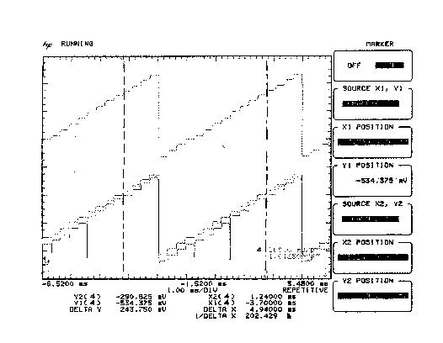

alebo šípiek
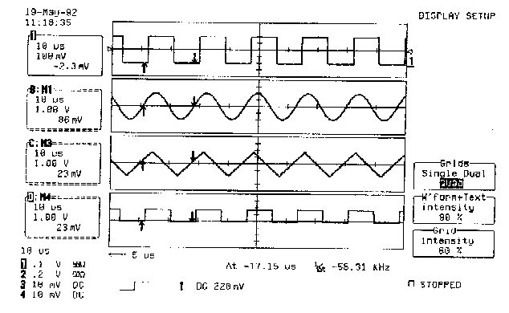
Kurzory je možné ovládať každý z dvojice zvlášť alebo súčasne a pohybovať nimi doľava alebo doprava (časovými) a hore a dole (napäťovými). Najmenší krok nastaviteľný kurzory určuje ich presnosť a dosahuje niekoľko desatín percenta vzhľadom k celej šírke alebo výšky obrazového poľa. Časové kurzory bývajú presnejšie než napäťové (typická presnosť je O,2%).
Príklad použitia napäťových úsečkových kurzorov :
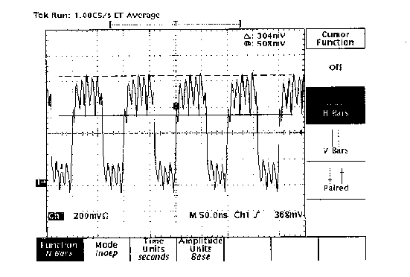

Pri digitálnych osciloskopoch je možné obvykle použiť buď časové alebo napäťové kurzory zvlášť.

Automatické meranie, masky
Digitálny osciloskop vykonáva výpočet dôležitých parametrov priebehu z jeho zdigitalizovanej podoby prostredníctvom centrálneho procesora. Táto činnosť sa nazýva automatické meranie alebo meranie priebehu a operátor si ho vyžiada pomocou príslušnej ponuky.
Prehľad najčastejšie sa vyskytujúcich parametrov určených automatickým meraním :

napäťové parametre | časové parametre | ostatné
medzivrcholové napätie  minimálne napätia  maximálne napätie  napätia základne (base)  stredná hodnota napätia  efektívna hodnota napätia | prekmit a jeho frekvencia  podkmit a jeho frekvencia  čelo  tylo  perióda  frekvencia  spozdenie  šírka kladnej časti impulzu  šírka zápornej časti impulzu  strieda  šírka skupiny impulzov | plocha priebehu  FFT  histogramy  masky

Výsledky merania sa objavujú väčšinou na okraji obrazového poľa, aby neprekážali v pozorovaní priebehu.
Automatické meranie môžeme využiť aj pre zisťovanie, či niektorý parameter nevybočuje z predom určeného rozmedzia alebo dokonca, či sa celý priebeh vojde do tolerančného poľa. Tolerančné pole sa nazýva maska a môže mať rôznu podobu podľa špecifických potrieb užívateľa (napr. pre telekomunikačné signály, ktoré sa vyvolajú z pamäti osciloskopu alebo z firemného software na disketách, alebo si ich môžeme vytvoriť sami).
Príklad masky pre impulzy dlhé 900 až 1000 μs (pamätajúca na možné zákmity) :
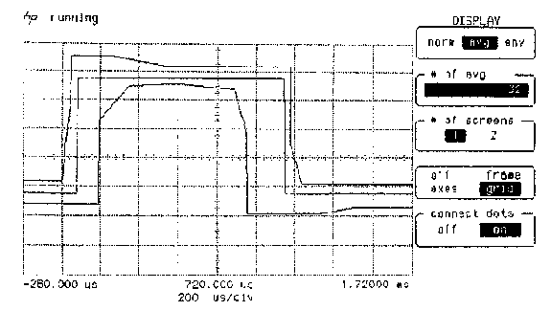
Maska zodpovedajúca vertikálnemu intervalu 0,1 dielika a horizontálnemu 0,5 dielika:

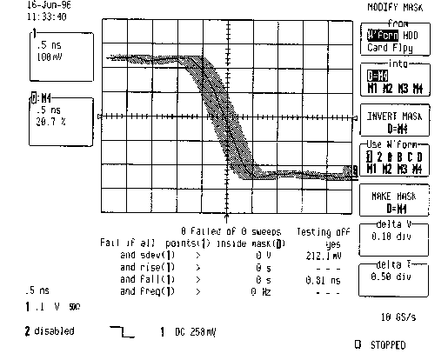

FFT, histogramy
Na signáloch je možné realizovať aritmetické operácie súčet, rozdiel, inverziu (toto tiež umožňovali aj analógové osciloskopy), ale tiež súčin, podiel, derivácie, integrál a rýchlu Fourierovu transformáciu FFT (Fast Fourier Transformation).
Dokonalejšie osciloskopy dovoľujú pre FFT zvoliť jedno z piatich okien :
- rectangular (pravouhlé),
- flat top (s plochým temenom),
- Hanningove,
- Hamingove,
- Blackman – Harrisove.
Pravouhlé okna sa používa pre impulzné priebehy alebo prechodové javy s frekvenciou, ktorá je obsiahnutá (aj s jej celistvými násobkami) vo zvolenom horizontálnom merítku.
Okno flat top zachová vysokú presnosť amplitúd s prijateľnou stratou komponentov s malou amplitúdou a vyššou frekvenciou.
Ostatné okná majú veľkú presnosť merania amplitúd, ale obmedzujú zložky vyšších harmonických.
Amplitúdové (Y) a frekvenčné (X) rozsahy sa nastavujú automaticky podľa použitej časovej základne. Voľbu vhodného okna a vertikálnu citlivosť vykoná obsluha.
FFT sa tiež používa k určeniu frekvenčného spektra signálu, čím dopĺňa poznanie signálu o jeho vlastnosti vo frekvenčnej oblasti, čo veľmi výrazne rozširuje meracie schopnosti.
FFT vyžaduje veľkú hustotu vzorkovania (nad 1 GS/s).

Príklad použitia FFT k určeniu frekvenčného spektra :
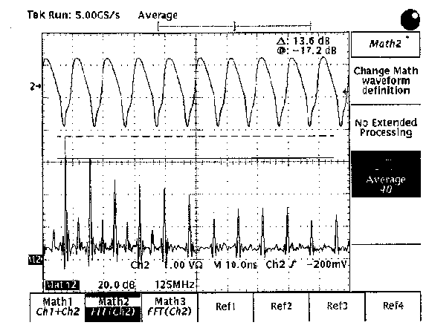
(Amplitúda 2. harmonickej je o 13,6 dB nižšia oproti 1. harmonickej. Signál : X₁ = 10 ns/dielik, Y₁ = 1 V/dielik; FFT : X₂ = 125 MHz/dielik, Y₂ = 20 dB/dielik, 3 GHz, 10 GS/s.)
Dokonalejšie osciloskopy tiež umožňujú analýzu signálov pomocou histogramov. Histogram je grafické zobrazenie variácií signálu s časom, ktoré zobrazuje závislosť rozloženia zmien na počte udalostí. Rozloženie zmien signálu v amplitúde znázorňujú vertikálne histogramy, rozloženie zmien v čase horizontálne. Sú užitočné hlavne pri meraní impulzných priebehov. Pre získanie histogramu je dôležité určenie časti priebehu, ktorú potrebujeme vyšetriť. Toto sa realizuje k tomu určenými kurzormi alebo vymedzením pravouhlým rámčekom pomocou obojstranných časových a napäťových intervalov od okamžiku spúšťania.

Správy na displeji
Sú spravidla na okrajoch obrazového poľa a obsahujú hlavne základné údaje o rýchlosti časovej základne, vertikálnej citlivosti, o úrovni spúšťania.
O nastavení prístroja informujú ponuky – spôsob zobrazenia pomocou bodov alebo vektorov, priemerovanie, obálka, veľké rozlíšenie, spôsob spúšťania, činnosť časovej základne a zoom, použitie automatického merania, štatistika alebo matematika, voľba rastra, voľba farieb atď.

Použitá literatúra :
Ladislav Havlík : Osciloskopy a ich použitie (Sdělovací technika 2002)
Ing. Miloslav Čejka, CSc., Prof. Ing. Vladislav Matyáš : Elektronická meracia technika (VUTIUM, Brno 1999)

